«Организация первого урока немецкого языка после английского у учащихся с ОВЗ на примере 5 класса»
Автор: Шувалова Екатерина Владимировна, учитель немецкого языка МОБУ «Средняя школа №2», г. Гаврилов-Ям
Данный материал предназначен для работы в классе с учащимися с ОВЗ (ЗПР). Занятие составлено на родном языке с употреблением отдельных лексических единиц, фраз на немецком и английском языках. Материал подобран с учётом индивидуальных и возрастных особенностей развития и обучения детей с ОВЗ.
Этап 1. Работа с иллюстрацией: «Немецкая буква А».
Цель: привлечь внимание учащихся к уроку, активизировать их мыслительную деятельность, используя наглядность и наводящие вопросы.
Учащимся предлагается одна картинка с изображением немецкой буквы А. Вначале учащиеся беседуют с учителем по картинке:
Учитель:
- Что мы видим на этой картинке?
- Какая буква: весёлая или грустная?
- Что делает буква А?
- Как вы думаете: какую песню буква поёт в микрофон?
- Как вы думаете: откуда прибыла к нам такая музыкальная буква?
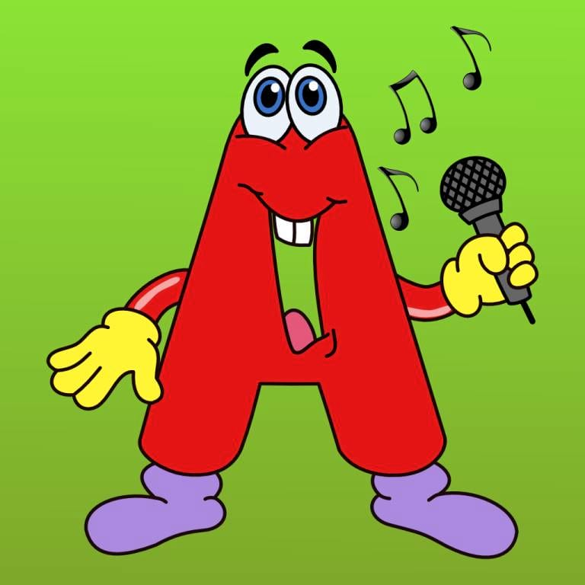

Этап 2. Работа с картой Германии.
Цель: познакомить учащихся со страной изучаемого языка с помощью наглядности, проговорить основные понятия, лексику по теме.
Учитель:
- Приехала буква А к нам из Германии. Что мы знаем об этой стране?
Учащимся предлагается карта Германии в виде цветов флага страны. Ребята беседуют по карте.
Учитель:
- Германия большая страна: как выдумаете?
- Как будет Германия по-немецки? Кто уже нашёл на карте название страны по-немецки?
Учитель вместе с учащимися проговаривает название «Deutschland» (несколько раз).
Учитель:
- Какие цвета у Германии на карте?
- Как вы думаете: что означают эти цвета? (цвета немецкого флага)
- Как эти цвета называются по-немецки?
Учитель проговаривает с учащимися название каждого цвета.
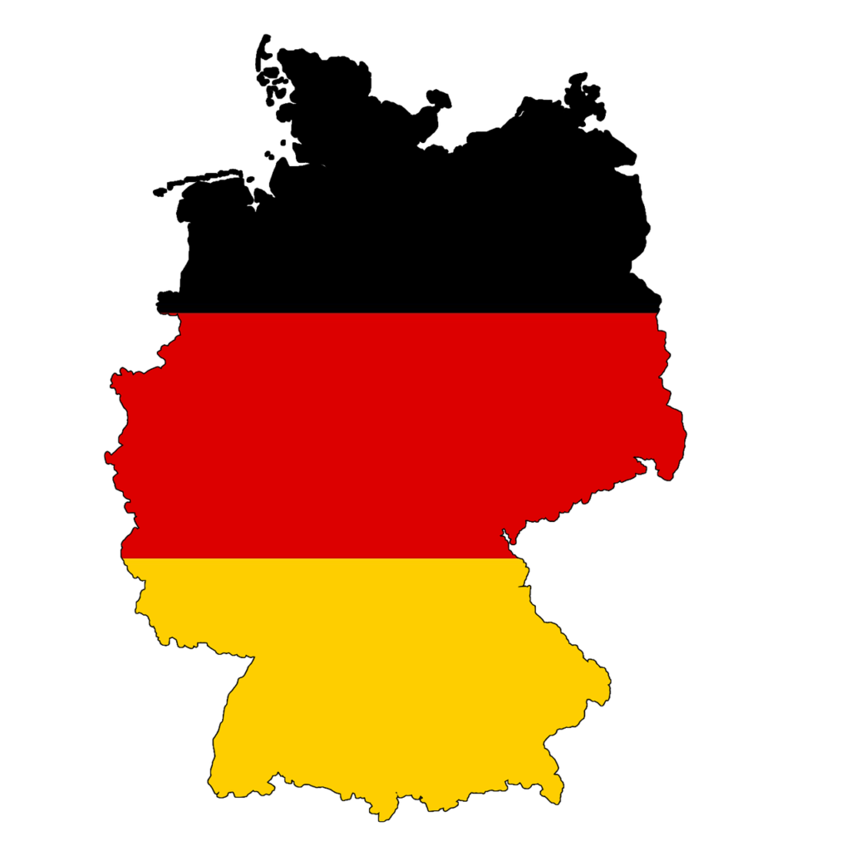
C
schwarz
Deutschland
Германия

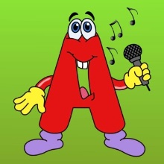
rot

B
gelb

Этап 3. Деление на группы.
Цель: создать три группы учащихся с помощью пазлов.
Учитель:
- Ребята, а какие буквы прибыли к нам ещё из Германии?
- Посмотрите внимательно на карту ещё раз!
- Правильно, буква B и C. Эти буквы помогут нам сегодня в одной игре!
- Сейчас мы с вами разделимся на три группы: группа А, группа В и группа С.
- Образуем группы следующим образом: я выдаю каждому из вас кусочек одного из трёх пазлов. Вы должны найти членов своей группы по пазлу: если это пазл №1 – это группа А, вы занимаете этот стол с табличкой названия группы; если у вас пазл №2, занимаете другой стол и т.д.
Пазл №1
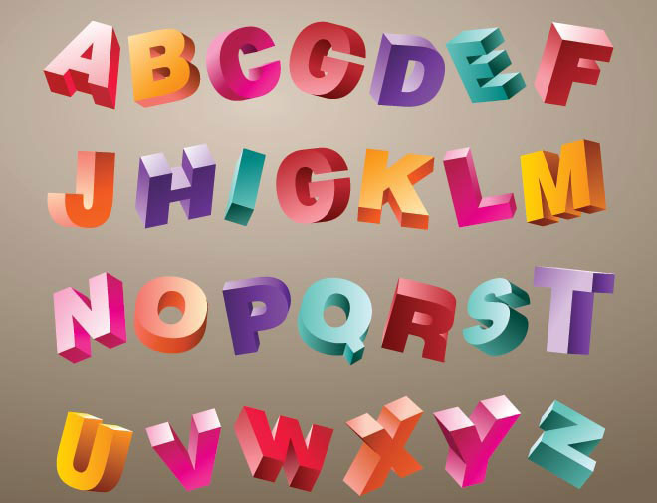

Пазл №2
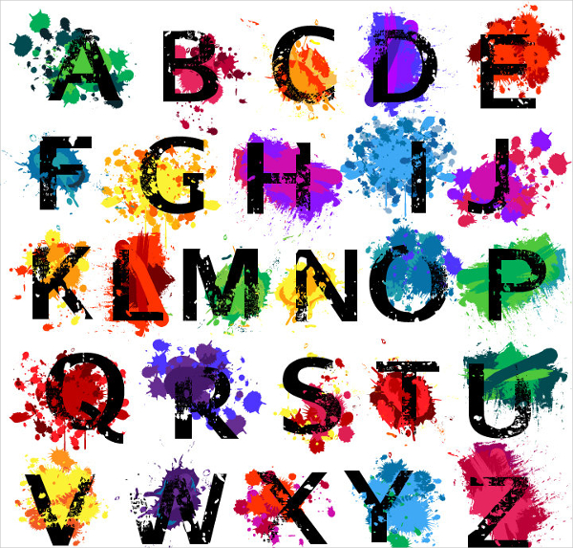

Пазл № 3
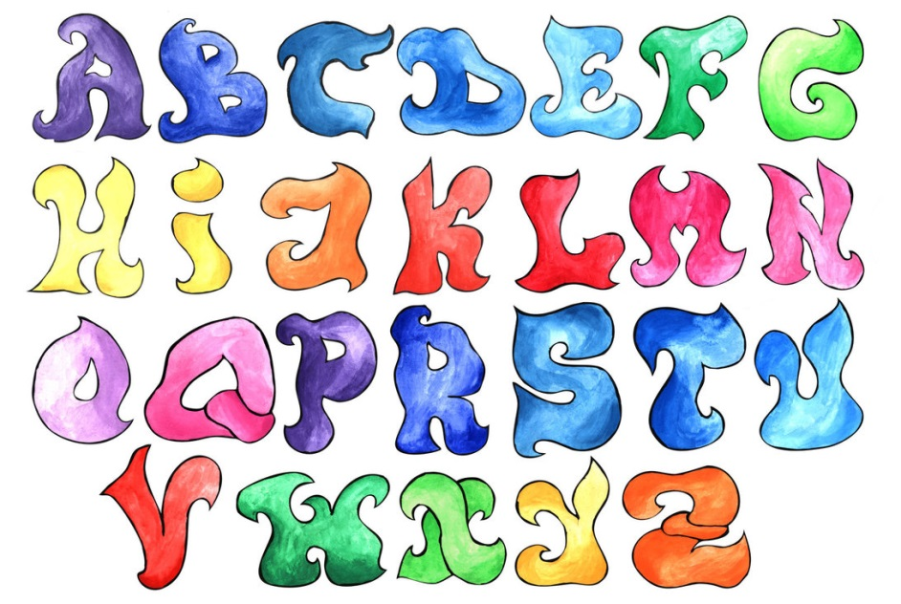

Этап 4. Игра «Два алфавита».
Цель: задействовать всех учащихся в игре, учитывая ведущие каналы восприятия детей в классе.

Учитель:
- Теперь, когда у нас есть три группы: А, В, С, мы приступаем к первому заданию: игра «Два алфавита».
- Сейчас каждая группа получит ватман с табличкой, где расположен немецкий и английский алфавит. Но у букв отсутствуют пары: например, у английской буквы «Ww» (дабл Ю) нет пары – немецкой буквы «Ww» (вэ). Обратите внимание, что таблица необычная! В ней все буквы не только красивые, цветные, но и есть название буквы на русском языке! Это вам поможет при выполнении задания!
- В нашем классе спрятаны не достающие пары букв совершенно в разных местах. Каждая группа должна найти пару буквам и внести их в свою таблицу. Необходимо также при выполнении этого задания красиво оформить найденные буквы в таблице! Для этого у вас на столах лежат фломастеры! Ищем! Пишем! Рисуем!

Таблица
Deutsch |  | Englisch
1 | 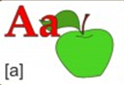
2 | 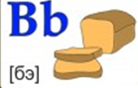 | 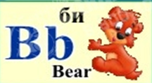
3
4
5 | 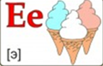 | 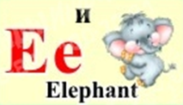
6 | 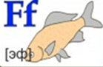 | 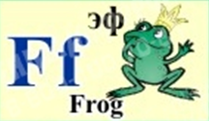
7 |  | 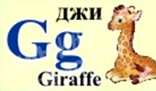
8 | 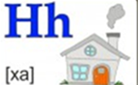
9 |  | 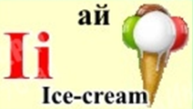
10 | 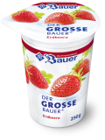
11
12 | 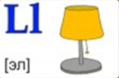 | 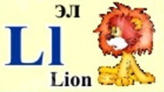
13
14 | 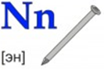
15 | 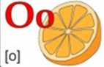 | 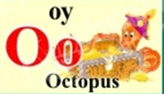
16
17 | 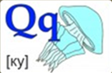
18
19
20
21 | 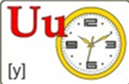
22 | 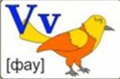
23
24 | 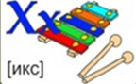 | 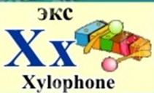
25 |  | 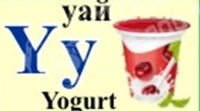
26 | 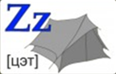
Учащиеся выполняют задание, которое помогает сравнить учащимся английские и немецкие буквы и увидеть, что в них много общего, похожего. Выполнение задания позволяет задействовать каждого ребёнка: кинестеты ищут слова, аудиалы, так как они любят взаимодействие, также на этом этапе могут поучаствовать, визуалы проявят себя на этапе заполнения и оформления таблицы с буквами.
Этап 5. Рефлексия.
Цель: оценить работу каждой группы с использованием иноязычной лексики.
Когда каждая группа готова, учитель предлагает сделать следующее:
Учитель:
- У всех групп получились таблицы. Теперь я предлагаю поменяться своими творениями с другими группами по часовой стрелке буквально на несколько минут. Каждая группа должна оценить работу другой группы с помощью следующих немецких или английских выражений. Они очень простые в произношении и написании:
Список выражений:
Gut! - хорошо
Klasse! Cool! Super! - Здорово! Супер!
Prima! - Превосходно! Великолепно!
Toll! - Отлично!

Каждое выражение проговаривается несколько раз с учащимися.
Учитель:
- На ватманах есть место, где каждая группа оставляет свои впечатления от работы других групп с помощью иностранного выражения. Оформляем свои пожелания красиво! Можно использовать ни одно выражение!

Этап 6. Работа с алфавитами.
Цель: определить общее и различное в двух алфавитах для снятия напряжения, страха учащихся при изучении второго иностранного, используя работы учащихся (таблицы с алфавитами).
После того, как каждая группа поменялась своими работами, они могут посмотреть, как оценили их работу другие группы.
Затем учитель предлагает учащимся проговорить немецкий алфавит и сравнить немецкий алфавит с английским.
Учитель:
- Сколько букв в каждом алфавите?
- Какие буквы вы видите, что они похожи внешне? А по названию они всегда похожи?

Этап 7. Подведение итогов.
Цель: оценить свою работу (организацию урока), определив учащихся, которым понравилось занятие/кому не понравилось, чтобы скорректировать свою работу на дальнейших занятиях.
Учитель:
- Для каждой команды я предлагаю также набор смайликов с выражением разных эмоций. Обсудите в группе сегодняшний урок, выберите свой смайлик и прикрепите его на доске!

Список использованной литературы
1.Игра «Два алфавита»: КПК ИРО
2.https://yandex.ru/images/search?text=алфавиты
3.https://yandex.ru/search/?text=карта%20германии
4.https://yandex.ru/images/search?text=смайлики

